**Tên : Nguyễn Văn Mạnh**

**Lớp : 20T1**

**MSSV : 102200024**

**AI Advanced - Bài tập lớn**

**Hướng dẫn chạy ứng dụng**

* Mã nguồn ứng dụng : <https://github.com/NguyenVanManh-AI/AI-Advanced> Mã nguồn gồm có :

+ [AI-Advanced/tree/main/Client](https://github.com/NguyenVanManh-AI/AI-Advanced/tree/main/Client) : Chứa code Vuejs để xây dựng giao diện

+ [AI-Advanced/tree/main/Model](https://github.com/NguyenVanManh-AI/AI-Advanced/tree/main/Model) : Chứa code để xây dựng API Model Django

+ [AI-Advanced/tree/main/Server](https://github.com/NguyenVanManh-AI/AI-Advanced/tree/main/Server) : Chứa code Laravel để xây dựng API Service (refrences)

# Hướng dẫn chi tiết cách chạy ứng dụng

Clone source code : **git clone** [**git@github.com:NguyenVanManh-AI/AI-Advanced.git**](mailto:git@github.com:NguyenVanManh-AI/AI-Advanced.git)

+ Model Django :

* + **cd into folder AI-Advanced\Model**
  + run : **virtualenv myenv** (Tạo môi trường ảo)
  + run : **pip install -r requirements.txt** (sau đó ở môi trường ảo và cd ra lại folder ai_project)
  + **cd into folder AI-Advanced\Model\ai_project**
  + run : **python manage.py migrate**
  + run : **py manage.py runserver**

Project API Django sẽ chạy với cổng : <http://localhost:8000/>

+ Client Vuejs :

* + **cd into folder AI-Advanced\Client**
  + run : **npm install**
  + run : **npm serve**

Project Client Vuejs sẽ chạy với cổng : <http://localhost:8080/>

+ Server Laravel (Refrences) :

* + **cd into folder AI-Advanced\Server**
  + run : **composer install**
  + run : **composer optimize:clear**
  + **copy .env.example to .env**
  + run : **php artisan migrate:refresh –seed**
  + run : **php artisan serve**

Project Client Server sẽ chạy với cổng : <http://localhost:8089/>

# Kết quả

* API Django

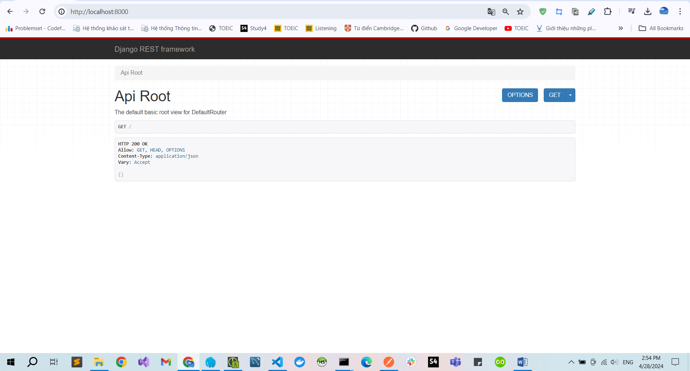

* Client Vuejs

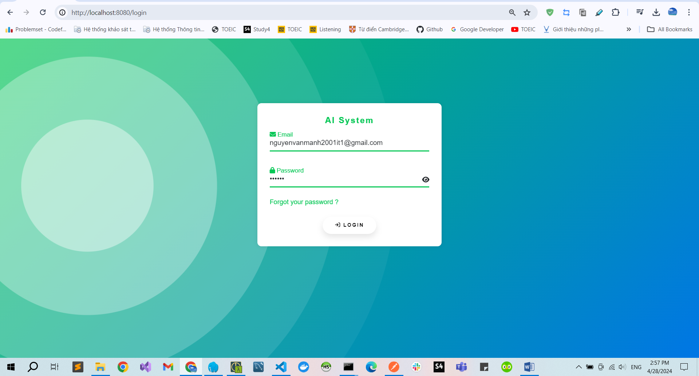

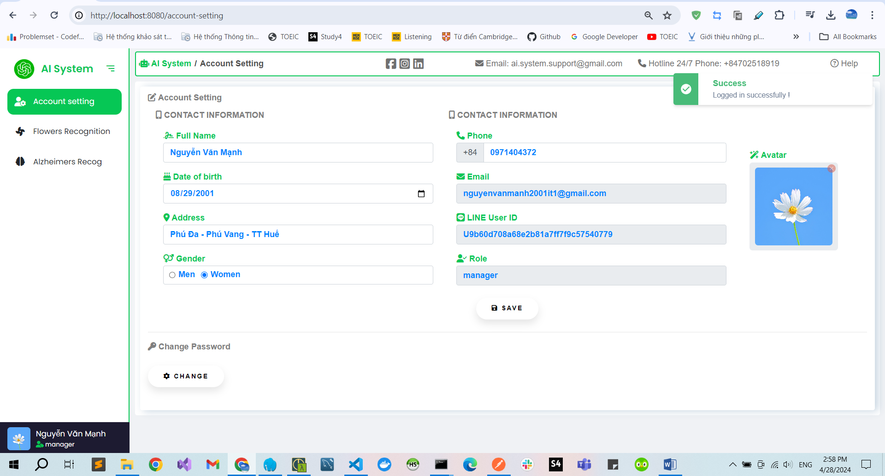

- Server Laravel

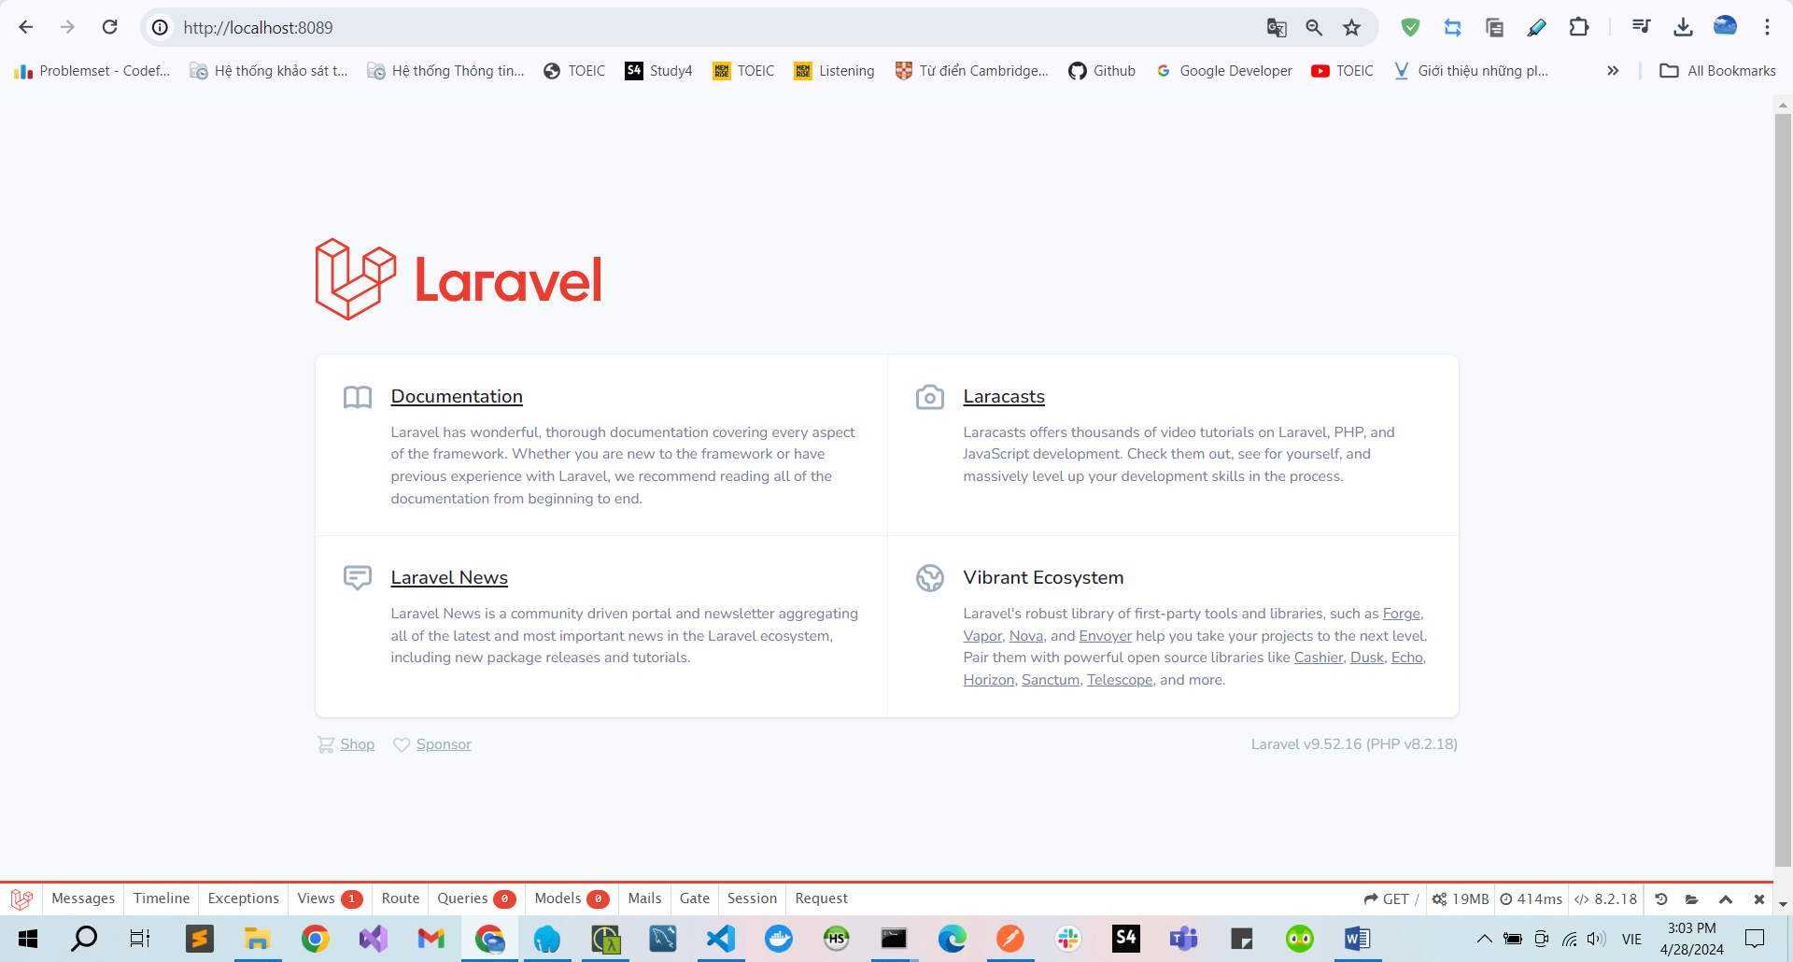

## 2.1. Flowers Recognition

Go to : <http://localhost:8080/flower-recognition>

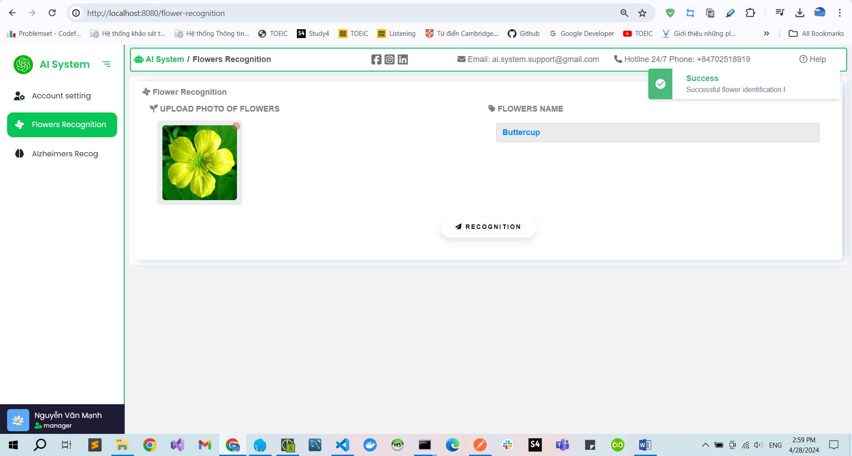

## 2.2. Alzheimers Recognition

Got to : <http://localhost:8080/alzheimers-recognition>

